Методическая разработка урока по окружающему миру в 1 классе с использованием ролевой игры.
Тема: «Что у нас над головой?»
Выполнила:
Тарасова Екатерина Валерьевна,
учитель начальных классов
МБОУ «Солнечная СОШ №1»
с.п.Солнечный Сургутский район
Пояснительная записка
УМК учебного предмета: Плешаков А.А.Окружающий мир.1 класс.Учебник для общеобразовательных организаций. В 2частях/ А.А. Плешаков.-9-е изд.-М.: Просвещение, 2017.- 95с.:ил. – (Школа России).-ISBN 978-5-09-044203-9.
Продолжительность урока 40 минут.

Тип урока | Урок изучения нового материала.
Место и роль урока в изучаемой теме: | Согласно рабочей программе данный урок относится к разделу«Что и кто?» Он идёт пятым из двадцати уроков после изучения тем «Что такое Родина», «Что мы знаем о народах России», «Москва – столица России», «Моя малая Родина».
Цель урока: | уточнить знания детей о дневном и ночном небе.
Задачи: | Образовательные:  -дать первоначальное представление о том, что у нас над головой;  -познакомить с созвездием Большой Медведицы;  -научить правильно, передавать форму и цвет солнца;  -формировать умение работать с учебником.  Развивающие:  - развивать речь, внимание, логическое мышление, любознательность, наблюдательность, умение делать выводы.  Воспитательные:  - воспитывать любовь к природе;  - воспитывать чувство взаимопомощи, умение сотрудничать;  - воспитывать целеустремлённость.
Формируемые универсальные учебные действия (УУД): | Познавательные:  - использование имеющихся знаний;  - исследование учебной задачи;  Регулятивные:  - оценивать уровень успешности;  - производить контроль своих действий;  - определять цель учебной задачи;  - планировать свою деятельность, определяемую результатом.  Коммуникативные:  - умение слушать и вступать в диалог;  - умение правильно выражать свои мысли;  - умение контролировать и корректировать действия других; - оформление своей мысли в устной речи;  - обоснование своего ответа;  - умение ориентироваться в своей системе знаний;  Личностные:  - самооценка своих возможностей;  - формирование положительного отношения к учению.
Планируемые результаты
Предметные |  | Метапредметные | Личностные
- Учащиесяузнают, что Солнце — огромный пылающий шар.  - Научатся моделировать форму Солнца и конфигурацию созвездий.  - Учащиеся узнают, что облака состоят из мельчайших капелек воды.  - Получат представление о форме и размерах предметов.  - Научатся обобщать знания о дневном и ночном небе.  - Получат возможность научиться находить информацию(текстовую изобразительную) в учебнике, в демонстрационном материале, анализировать её содержание, контролировать и оценивать свою работу и её результат.  - Научатся сравнивать, обобщать, делать выводы. |  | Регулятивные  - Организация своего рабочего места под руководством учителя.  - Овладение способностью понимать учебную задачу урока и стремление её выполнять.  - Контролировать свою деятельность по ходу выполнения задания.  Познавательные  - Работать с разными видами информации и ориентироваться в ней.  - Выполнять действия по образцу.  - Освоение способов решения проблем творческого характера.  - Оценивать свои достижения и достижения своего напарника при работе в малой группе.  Коммуникативные  - Развивать умение сотрудничества со сверстниками при работе в малой группе.  - Развивать умение слушать собеседника и вести диалог, вступать в речевое общение, пользоваться учебником. | - Осознавать необходимость учения.  - Работать над самооценкой и адекватным пониманием причин успеха/неуспеха в учебной деятельности.  - Следовать установке на здоровый образ жизни и её реализации в реальном поведении.  - Учиться проявлять самостоятельность в разных видах деятельности.  - Учиться выражать своё мнение.
Межпредметные связи: | Литературное чтение (работа с текстами), Технология (работа с пластилином), Математика (порядковый счет в пределах десятка).
Форма урока: | Урок-игра.
Оборудование: | - Для учащихся: учебник “ Мир вокруг нас” А. А. Плешакова 1 класс, рабочие тетради к учебнику (у каждого ученика), цветные карандаши;звезды двух цветов;пластилин;мнемокарты;заготовки созвездий для групповой работы; оформление доски по тематике: «Созвездия».  - Для учителя: электронная презентация, названия лабораторий, для опыта: чистая бутылка, горячая вода и лед; белый халат; маска.
Технологии: | Игровая технология,информационно – коммуникационная технология,технология развития критического мышления, здоровьесберегающая технология.
Ведущая на данном уроке – игровая деятельность. Это объясняется, прежде всего, тем, что в игре процесс познания становится доступным и увлекательным для школьников. Благодаря участию в игре, процесс обучения, усвоения знаний становится более качественным и прочным. Изучение психофизического развития детей показывает, что в игре эффективнее, чем в других видах деятельности, развиваются психические процессы, поэтому опора на игру-это важнейший путь включения младших школьников в учебную работу. Реализация игровых приемов на данном уроке проходит по таким основным направлениям:
- Дидактическая цель ставится перед учащимися в форме игровой задачи.
- Учебная деятельность подчиняется правилам игры.
- Учебный материал используется в качестве ее средства.
- В учебную деятельность вводятся соревнования.
- Успешное выполнение дидактического задания связывается с игровым результатом.
Учитель выступает в роли «инструктора».

Название этапа,  цель | Содержание этапа | Деятельность учителя | Деятельность обучающихся | Форма  работы | Формируемые УУД
1.Организационный этап. | Проверка готовности к уроку.  Эмоциональный настрой на предстоящую деятельность. | Настраивает учащихся на учебную работу.  Учитель, переодетый в профессора Чудакова встречает детей (на голове маска профессора, халат).  -Здравствуйте, ребята! Садитесь. Вы узнали меня ребята?  -Екатерина Валерьевна прочитала волшебные слова и превратила классный кабинет в исследовательский центр с лабораториями, а сама исчезла. А я здесь очутился! Я хотел всё вернуть на места, но страницы в книге потеряны, есть только одна страница« превращение детей в Фиксиков». | Общий настрой класса на учебную работу.  Профессор Чудаков.  Предположения детей. | Фронтальная работа. | Личностные:  смыслообразование.  Регулятивные: создание условий для возникновения у обучающихся внутренней потребности включения в учебную деятельность, планирование учебного сотрудничества с учителем и сверстниками.
2. Мотивация учебной деятельности учащихся. | Постановка проблемы, подведение к изучению нового материала. | Что делать будем? (Звучит волшебная музыка, дети выбирают звезду с изображением героев мультика, одни - синего цвета, другие оранжевые)  Приглашаю всех детей  В путь отправиться скорей!  Ждут вас испытания,  Сложные задания.  -Вот теперь вы настоящие Фиксики получились.Команда «Ноликов» - это синие звезды, и команда «Симок»- это оранжевые звездочки.  Посмотрите на доску, перед нами первая лаборатория,лаборатория Дедуса: «Загадки», ответим на вопросы и поставим задачу на сегодняшний урок.  Высвечиваются загадки по мере отгадывания.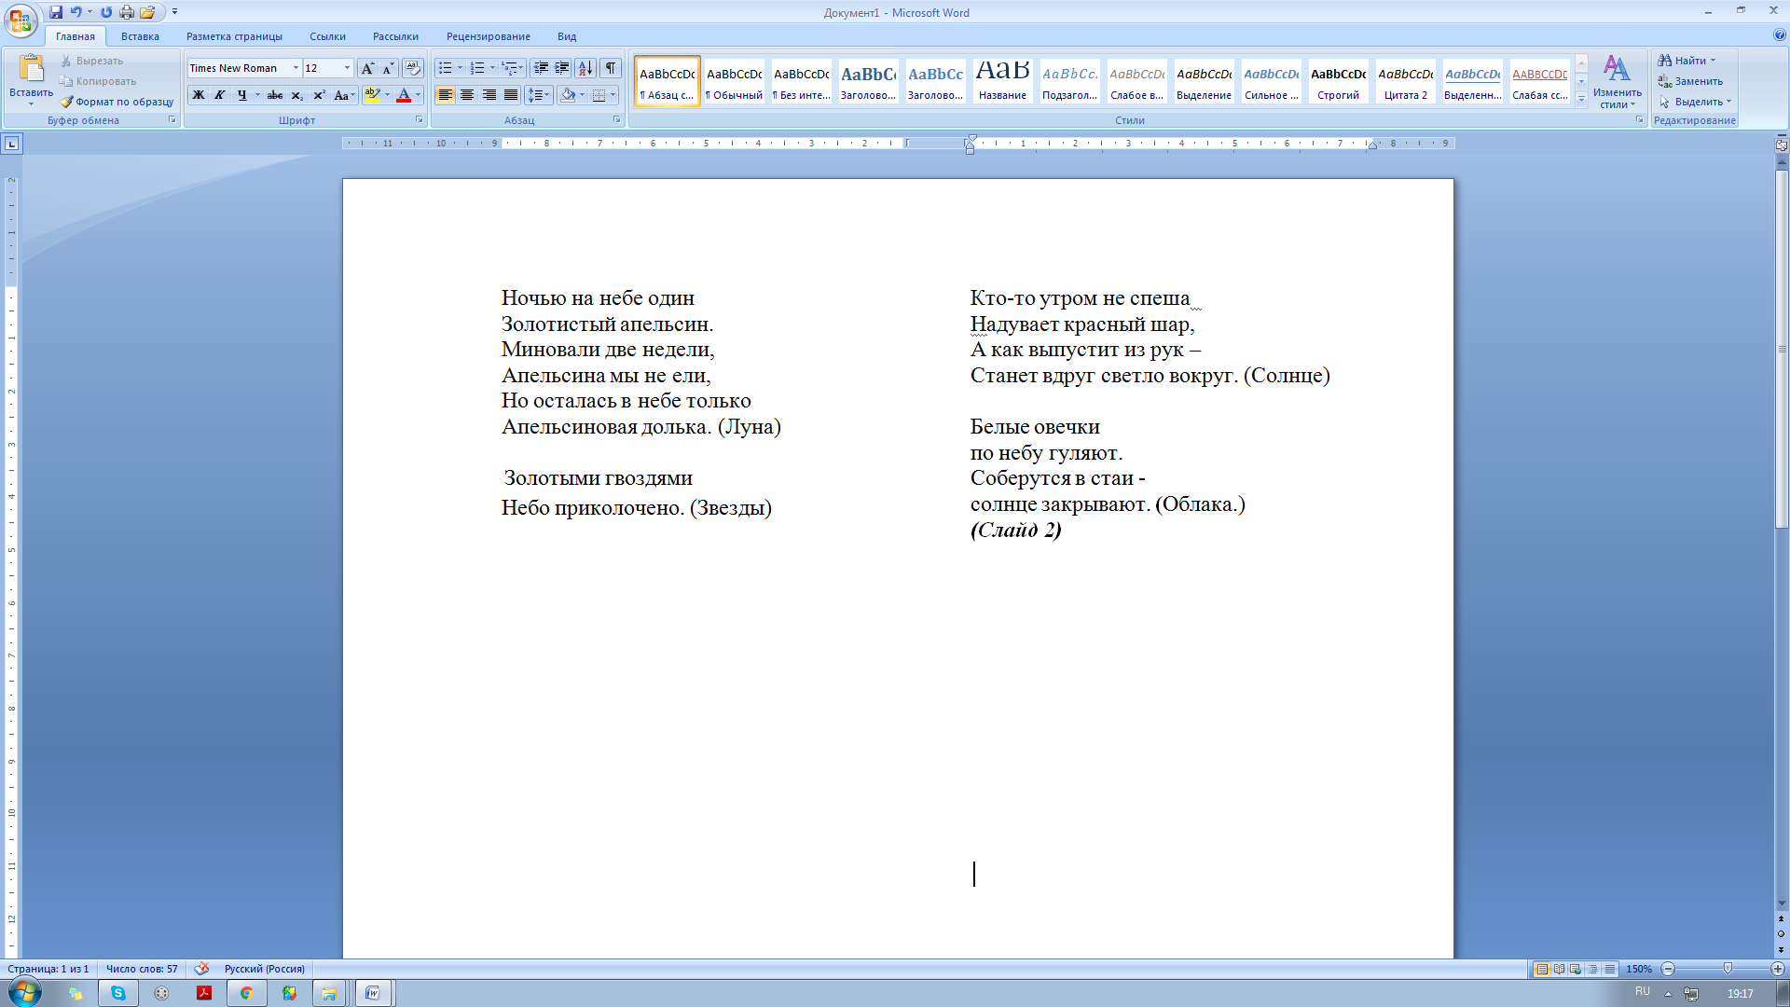 | Дети делятся на команды путем случайного выбора синих и оранжевых звезд.  Отгадывают загадки. | Фронтальная работа. | Личностные: самоопределение, самореализация.  Познавательные:  умение строить речевое высказывание  Коммуникативные:  умение передавать информацию интонацией,планирование учебного сотрудничества с учителем и сверстниками.
3.Актуализация знаний. | Ответы на вопросы. | - Какие вы молодцы! На все загадки ответили верно!  У: Сравните, пожалуйста, все отгадки и ответьте на вопросы:  -В какое время суток можно встретить эти небесные тела?  -Какие еще небесные тела можно увидеть на небе?  -Что у них общего?  -Как вы думаете, о чем пойдет речь на уроке? | Все это можно видеть на небе. | Фронтальная работа. | Личностные:  сформированность потребности в самовыражении а самореализации.  Коммуникативные:  формулирование собственного мнения.  Познавательные:  поиск и выделение информации,  умение строить речевое высказывание, анализ объектов с целью выделения признаков,  синтез,классификация объектов, подведение под понятие.
4.  Постановка учебной задачи. | Прием «Корзина идей». | Предлагает определить цели урока, уточняет тему, создав проблемную ситуацию, и задачи урока.  Высвечиваю на доске –корзину с предположениями детей.  - Чтобы проверить, правильно ли вы предположили, Фиксики предлагают вам заглянуть в учебник на страницу восемнадцать (Слайд 3) . Цель: - узнать обо всем, что у нас находится над головой. | Выявляют закономерность и озвучивают тему урока. | Фронтальная работа. | Регулятивные:  принимать и сохранять учебную задачу; Коммуникативные: слушают учителя, строят понятные для собеседника высказывания; Регулятивные:- формулируют цель и задачу урока.
5.Открытие новых знаний.  Моделирование. | Знакомст  во с Солнцем, изготовление модели Солнца.  Состав  ление мнемо-  карты: «Что будет, если Солнце погаснет?» | Обеспечиваетпервичное освоение материала: создаёт проблемную ситуацию, побуждает учащихся к свободному обмену мнениями, предлагает провести самооценку.  -Ребята,перед нами следующая лаборатория – «лаборатория Шпули».  -Шпуля предлагает нам рассмотреть раскаленный шар.  - Как он называется? Что вы о нем знаете? Обсудите в парах.  - Посмотрите, пожалуйста, на изображение Солнца и подумайте, какую форму оно имеет? (Учитель показывает 3 предмета: кубик, тарелку, мяч).  -На что оно точно не похоже?  Остались тарелка и мяч.  -Поднимите руки те, кто считает, что солнце похоже на тарелку.  -А теперь поднимите те, кто считает, что похоже на мяч.  Какую геометрическую фигуру имеет тарелка?  А какую мяч?  Какую все-таки форму имеет солнце: круга или шара? Мнения разделились, давайте обратимся к Шпуле(Слайд 4).  - Чтобы запомнить, изготовим модель Солнца.  - Модель – это предмет, изображающий другой предмет.  - Посмотрите на парту. Как вы думаете, какой материал нам сейчас пригодится?  - Какого цвета мы будем его использовать?  - Солнце – это звезда. Чем отличается звезда от планеты? ( Планета – холодная и не дает свет и тепло, а звезда дает и свет, и тепло).  -А что будет, если Солнце погаснет? (ученику предлагаются картинки с разными ситуациями, необходимо выбрать правильные)  (Источником света останутся только звёзды,  без тепла все живое замерзнет,  жизнь на Земле прекратится,  без света погибнут растения,  не будет кислорода для дыхания,  замерзнут океаны) (Слайд 5).  - Мы справились с заданием, вот и потерянная страница.  Но прежде, чем мы заглянем в следующую лабораторию, дадим отдохнуть нашим глазам от яркого Солнца. | Принимают участие в исследовании, работают с информацией, представленной учителем, высказывают собственное мнение,  проводится самооценка.  Предположения детей.  На кубик.  Форму круга.  Форма шара.  Пластилин. Жёлтогоцвета.  Составление мнемокарты у доски, остальные дети работают в группах.  Сверка с эталоном решенным учеником у доски. | Работа в парах.  Индивидуаль-  ная (у доски).  Самостоятельная работа. | Регулятивные:  формирование познавательной инициативы.  Познавательные:  анализ, синтез, сравнение, обобщение, аналогия, подведение под понятие, определение основной и второстепенной информации, постановка и формулирование проблемы, структурирование знаний, осознанное и произвольное построение речевого высказывания.  Коммуникативные:  умение выражать свои мысли с достаточной полнотой и точностью; аргументация своего мнения и позиция в коммуникации, учет разных мнений, координирование в сотрудничестве разных позиций.
6.Зрительная гимнастика. | Снять напряжение, связанное с умственной и физической нагрузкой. | Организует физкультминутку:  Лучик, лучик озорной,  Поиграй-ка ты со мной (моргают глазками).  Поиграй-ка ты со мной.  Ну-ка лучик, повернись,  На глаза мне покажись (делают круговые движения глазами).  Взгляд я влево отведу,  Лучик солнца я найду (отводят взгляд влево).  Теперь вправо посмотрю,  Снова лучик я найду (отводят взгляд вправо).  Отправляемся дальше! | Выполняют упражнения. | Фронтальная работа. | Снятие напряжения, связанного с умственной и физической нагрузкой.
7. Эксперимент. | Работа по теме урока. | Создаёт условия для запоминания обьектов на небе при дневном свете(2 лаборатория – Маси).  - Ребята, чтобы получить следующую страницу из Волшебной книги, мы должны быть очень внимательными.  - Посмотрите, пожалуйста, мой эксперимент, нам понадобится чистая бутылка, вода, спички.  - Наливаю теплую воду в бутылку, даю постоять несколько секунд. Поджигаю три спички ибросаю их в бутылку. Плотно закрываю крышку. Понаблюдайте за тем, как проиходит образование туманного облака из крошечных капель воды.  - Иногда мы с вами наблюдаем такое явление, выйдя из дома, не можем рассмотреть, что находится в 5 метрах от нас, хотя на улице светло. Когда такое бывает?  - И в бутылке мы с вами наблюдали образование туманного облака.  - Что же такое облако?  -Какие бывают облака? Послушаем Масю (Слайд озвучен учителем: «Одни из них напоминают большие кучи ваты, это кучевые облака; другие расположены слоями, это слоистые облака; третьи напоминают перья, это перистые облака).  -Откройте рабочую тетрадь (все эти облака дети находят на рисунке.) Дети отмечают, закрасив в тетради кружок, страница 10 первое задание (Слайд 6).  - Мы справились с заданием, вот и потерянная страница. Отправляемся дальше! | Анализируют увиденное, отвечают на вопросы.  (когда на улице туман)  (облако - это туман, состоящий из мельчайших капелек воды)  Работают самостоятельно в своих тетрадях в группах, оценивая свою деятельность. | Фронтальная работа. | Познавательные:  анализ, синтез, сравнение, обобщение, аналогия, классификация, моделирование и преобразование моделей, осознанное и произвольное построение речевого высказывания.  Коммуникативные: выражение своих мыслей с достаточной полнотой и точностью, формулирование и аргументация своего мнения в коммуникации, учет разных мнений, координирование в сотрудничестве разных позиций, осознание ответственности за общее дело.
8.Физкультминутка | Снять напряжение, связанное с умственной и физической нагрузкой. | - 3 лаборатория - Файера. Файер очень любит танцевать, вот поэтому в этой лаборатории сейчас проверим, чья команда лучше повторит за мной танец Фиксиков «Дрыц – дыц – телевизор».  ДЫЦ-ДЫЦ – хлопки  ДВА ФИКСИКА ВНУТРИ - повороты туловищем полуприсаживаясь...  ТЕЛЕВИЗОР – изображаем руками прямоугольник  ХОЛОДИЛЬНИК - показываем холодно  КОФЕМОЛКА - крутим ручку  ВЕНТИЛЯТОР - крутим моторчики перед грудью руками  КАЛЬКУЛЯТОР - пальчиками правой руки печатаем на левой ладошке  ТРАНСФОРМАТОР - сжимаем кулачки и показываем бокс  СИНТЕЗАТОР - двумя руками играем на воображаемом пианино или делаем ушки как у обезьянки  ЭСКАВАТОР - копаем лопатой  ПОМОГАТОР - показываем вытянутыми руками знак «тыдыщ» (Слайд7). | Выполняют упражнения. | Фронтальная работа. | Снятие напряжения, связанного с умственной и физической нагрузкой.
9.Работа по теме урока. | Знакомство с созвездием Большая Медведица. | -Ребята, мы с вами в четвертой лаборатории Папуса, нам предлагают отгадать загадку: «В синем мешочке белых пуговок полно» (Слайд 8)..  - Скажите мне, пожалуйста, кода их можно увидеть?  Расскажите о своих наблюдениях за вечерним небом. Какого цвета оно было? Кто видел на нём звёзды, Луну (Слайд 9), читаю вслух описание звездного неба из атласа-определителя «От земли до неба» (с.208,первый абзац), звучит музыка с «космическими» мотивами.  Папус предлагает нам поработать на с. 19 учебника. «Почему рядом со звездами изображен медведь?» Дети высказывают предположения; возможно, кто-то знает правильный ответ.  Голос Папуса со слайда 10(Приложение1).  - Обратите внимание на то, что самые яркие звезды этого созвездия образуют фигуру, которая напоминает... Что же?  - Чтобы было лучше видно, художник на рисунке соединил звёзды линиями. Найдите на рисунке ручку звёздного ковша.  -Посчитайте, сколько в ней точек-звёздочек.  - А из скольких звезд состоит сам ковшик?  - Сколько же всего звезд образуют ковш Большой Медведицы?  -На небе обычно трудно разглядеть все звёзды Большой Медведицы, зато семь ярких звёзд ковша всегда хорошо видно.  -Обратите внимание, на ваших столах карта звезного неба, соедините при помощи жгутиков из пластилина точки-звезды так, чтобы получился ковш Большой Медведицы.  - Давайте посмотрим, чья команда справится аккуратней, а самое главное правильно? (звучит музыка)  Команда по окончанию получает следующую страницу книги.  - Мы справились с заданием, вот и потерянная страница. Отправляемся дальше! | Отгадывают загадку. Звезды.  Ответы детей.  Дети высказывают предположения.  Дети высказываются, учитель демонстрирует кухонный ковшик, делается вывод, что фигура напоминает ковш.  Три.  Из четырёх.  Семь.  Выполняют задание. | Фронтальная работа. | Регулятивные:  формирование познавательной инициативы.  Познавательные:  анализ, синтез, сравнение, обобщение, аналогия, подведение под понятие, определение основной и второстепенной информации, постановка и формулирование проблемы, структурирование знаний, осознанное и произвольное построение речевого высказывания.  Коммуникативные:  умение выражать свои мысли с достаточной полнотой и точностью; аргументация своего мнения и позиция в коммуникации, учет разных мнений, координирование в сотрудничестве разных позиций.
10. Первичное закрепление. | Закрепление полученных новых знаний | Нацеливает на обобщение  - Вот мы и в последней лабораторииНолика и Симки.  - Продолжите пожалуйста фразу: «Теперь я знаю, что …»  Давайте посчитаем страницы, которые мы нашли (на экране появляется Нолик, затем появляются страницы Волшебной книги по одной, начинают складываться в одну книгу).  - Все страницы собраны. А что теперь?  - А, Симка, здравствуй!! Может, ты мне поможешь дальше?  Голос с экрана Симки: «- Конечно, профессор! Ребята, здравствуйте!! Повторяйте за мной волшебные слова!!  Ну что же милые друзья,  Я рада, что вы нашли меня  Каждый просто молодец!  Путешествию конец. | Дети продолжают фразу.  Считают страницы книги от 1 до 10.  Звучат слова, ребята повторяют за голосом, Профессор - учитель снимает халат и маску. | Фронтальная работа | Познавательные:  Анализ, сравнение, обобщение, аналогия, осознанное и произвольное построение речевого высказывания.  Коммуникативные:принимают другое мнение и позицию,допускают существование различных точек зрения.  Личностные: проявляют интерес к новому учебному материалу.
11.Информация о домашнем задании, инструктаж по его выполне-  нию. | Закрепить полученные знания. | Творческое заданиесоздатькнижку- малышку, выполнить рисунок или закладкудля книги по теме урока.  Домашнее задание носит рекомендательный характер. | Задание пишут в дневник. | Фронтальная работа. | Познавательные (общеучебные): контролировать результат деятельности.  Регулятивные (саморегуляция): концентрация воли для преодоления интеллектуальных затруднений.
12.Включение нового знания в систему знаний и повторение. | Прием «Найди ошибку» | Вот и подошёл наш урок к концу. Посмотрите, пожалуйста, вспомните, что мы сегодня говорили о небесных телах, найдите ошибки.  - Что нового вы сегодня узнали на уроке?  - Что было сложным?  - Что вас больше всего удивило?  - Что было непонятно? | Выполняют задание. | Самостоятельная работа. | Регулятивные:  принятие и сохранение учебной задачи, выполнение учебных действий в материализованной громкоречевой и умственной форме.Познавательные:  структурирование знаний, построение рассуждения в форме связи простых суждений об объекте.
13.Рефлексия. Итог урока. | Оценивание успешности достижения цели. | - Сегодня на уроке благодаря работе двух команд мы справились со всеми заданиями, для самооценки будем использовать звездочки.  - Оцените свою работу на уроке. Если вы поняли тему урока, расположите звезды на специальном листе под номером 1, были трудности под номером 2, было ничего непонятно под номером 3. (Звезды были у каждого ребенка на парте). Капитана прошу выйти, закрепить лист на доске и рассказать испытывал ли кто в его команде затруднения?  - Спасибо вам за урок. Вы очень хорошо поработали и многое узнали. | Адекватно оценивают свою работу, прикрепив свою звезду. | Самостоятельная работа. | Личностные: самооценка на основе критерия успешности, адекватное понимание причин успеха/неуспеха в учебной деятельности  Познавательные:  рефлексия способов и условий действия, контроль и оценка процесса и результатов деятельности.  Коммуникативные: аргументация своего мнения в коммуникации, учет разных мнений, использование критериев для обоснования своего суждения.

Ресурсы:
  - Плешаков А.А.Окружающий мир.1 класс.Учебник для общеобразовательных организаций. В 2частях/ А.А. Плешаков.-9-е изд.-М.: Просвещение, 2017.
  - Плешаков А.А.Окружающий мир. Рабочая тетрадь. 1 класс.Тетрадь для общеобразовательных организаций. В 2частях/ А.А. Плешаков.-9-е изд.-М.: Просвещение, 2017.
  - Ушаков О.Д. Загадки и пословицы о природе и погоде: Справочник школьника.-СПб.: Издательский дом «Литера»,2008.-96с.
  - https://www.youtube.com/watch?v=z5_FvcB2-To
Учитель  Тарасова Е.В.

Приложение 1.
«Ещё в древности (много-много лет назад) люди видели на небе фигуры из звёзд, которые они назвали созвездиями. Многие фигуры напоминали людям животных, и эти созвездия назвали их именами. Например, Большая Медведица. Вы видите на рисунке старинную карту звездного неба, на которой показано созвездие Большой Медведицы. Посмотрите, как много звезд в этом созвездии. Из них как раз иполучается медведица с головой, туловищем и хвостом. Но рассмотрите внимательно её хвост. Что-то тут не так... (Хвост у этой медведицы длинный, а у настоящего медведя короткий.) У этой медведицы хвост стал таким, потому что её тянули за хвост на небо. Об этом рассказывает одна из древних сказок-легенд. Оказывается, это не просто медведица, а заколдованная красавица по имени Каллисто. Злая волшебница превратила её в медведицу. Сын Каллисто, Аркас, не знал об этом и чуть было не застрелил медведицу на охоте. Но добрый волшебник спас её — схватил за хвост, потянул на небо и превратил в созвездие».

Приложение 2.

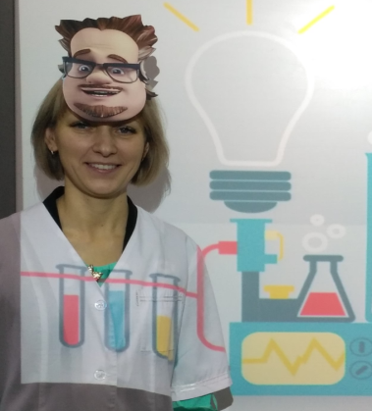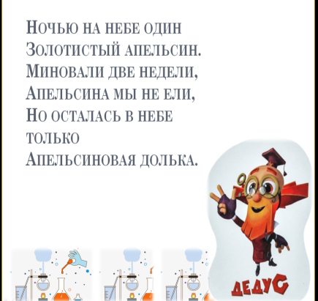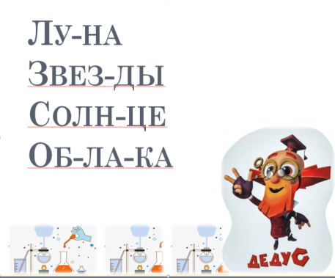

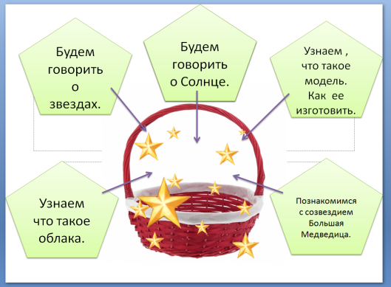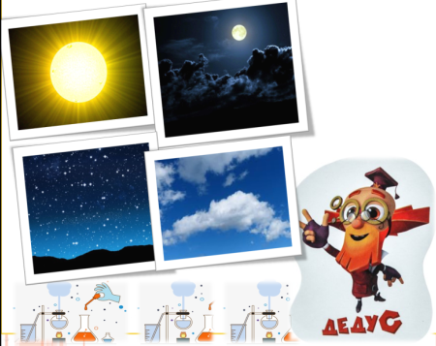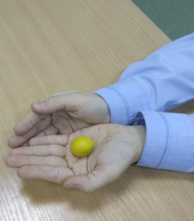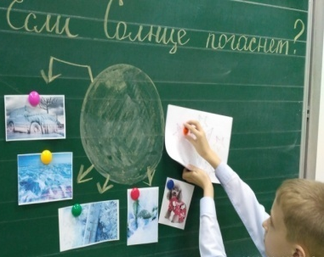

Приложение 3.

